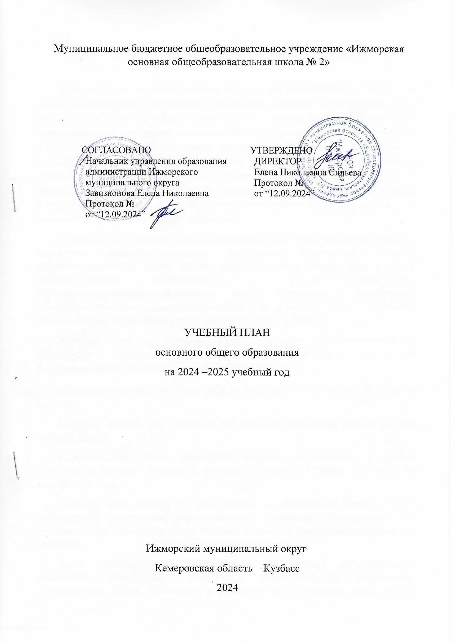

ПОЯСНИТЕЛЬНАЯ ЗАПИСКА

Учебный план основного общего образования Муниципальное бюджетное общеобразовательное учреждение «Ижморская основная общеобразовательная школа № 2»(далее - учебный план) для 5-9 классов, реализующихосновную образовательную программу основного общего образования, соответствующую ФГОС ООО (приказ Министерства просвещения Российской Федерации от 31.05.2021 № 287 «Об утверждении федерального государственного образовательного стандарта основного общего образования»), фиксирует общий объём нагрузки, максимальный объём аудиторной нагрузки обучающихся, состав и структуру предметных областей, распределяет учебное время, отводимое на их освоение по классам и учебным предметам.

Учебный план является частью образовательной программыМуниципальное бюджетное общеобразовательное учреждение «Ижморская основная общеобразовательная школа № 2», разработанной в соответствии с ФГОС основногообщего образования, с учетом Федеральной образовательнойпрограммойосновного общего образования, и обеспечивает выполнениесанитарно-эпидемиологических требований СП 2.4.3648-20 игигиенических нормативов и требований СанПиН 1.2.3685-21.

Учебный год в Муниципальное бюджетное общеобразовательное учреждение «Ижморская основная общеобразовательная школа № 2»начинается02.09.2024и заканчивается 26.05.2024.

Продолжительность учебного года в 5-9 классах составляет 34 учебные недели.

Учебные занятия для учащихся 5-9 классов проводятся по5-ти дневной учебной неделе.

Максимальный объем аудиторной нагрузки обучающихся в неделю составляет в 5 классе – 29 часов, в 6 классе – 30 часов, в 7 классе – 32 часа, в 8-9 классах – 33 часа. .

Учебный план состоит из двух частей — обязательной части и части, формируемой участниками образовательных отношений. Обязательная часть учебного плана определяет состав учебных предметов обязательных предметных областей.

Часть учебного плана, формируемая участниками образовательных отношений, обеспечивает реализацию индивидуальных потребностей обучающихся. Время, отводимое на данную часть учебного плана внутри максимально допустимой недельной нагрузки обучающихся, может быть использовано: на проведение учебных занятий, обеспечивающих различные интересы обучающихся

В Муниципальное бюджетное общеобразовательное учреждение «Ижморская основная общеобразовательная школа № 2»языком обучения является русский язык.

При изучении предметов труд осуществляется деление учащихся на подгруппы.

Промежуточная аттестация–процедура, проводимая с целью оценки качества освоения обучающимися части содержания(четвертное оценивание) или всего объема учебной дисциплины за учебный год (годовое оценивание).

Промежуточная/годовая аттестация обучающихся за четверть осуществляется в соответствии с календарным учебным графиком.

Все предметы обязательной части учебного плана оцениваются по четвертям. Предметы из части, формируемой участниками образовательных отношений, являются безотметочными и оцениваются «зачет» или «незачет» по итогам четверти.

Промежуточная аттестация проходит на последней учебной неделе четверти. Формы и порядок проведения промежуточной аттестации определяются «Положением о формах, периодичности и порядке  
текущего контроля успеваемости и промежуточной аттестации обучающихся Муниципальное бюджетное общеобразовательное учреждение «Ижморская основная общеобразовательная школа № 2».

Освоение основной образовательной программ основного общего образования завершается итоговой аттестацией.

Нормативный срок освоения основной образовательной программы основного общего образования составляет 5лет.

УЧЕБНЫЙ ПЛАН

|  |  |  |  |  |  |  |
| --- | --- | --- | --- | --- | --- | --- |
| **Предметная область** | **Учебный предмет/курс** | **Количество часов в неделю** | | | | |
| **5** | **6** | **7** | **8** | **9** |
| **Обязательная часть** | | | | | | |
| Русский язык и литература | Русский язык | 5 | 6 | 4 | 3 | 3 |
| Литература | 3 | 3 | 2 | 2 | 3 |
| Иностранные языки | Иностранный язык | 3 | 3 | 3 | 3 | 3 |
| Математика и информатика | Математика | 5 | 5 | 0 | 0 | 0 |
| Алгебра | 0 | 0 | 3 | 3 | 3 |
| Геометрия | 0 | 0 | 2 | 2 | 2 |
| Вероятность и статистика | 0 | 0 | 1 | 1 | 1 |
| Информатика | 0 | 0 | 1 | 1 | 1 |
| Общественно-научные предметы | История | 2 | 2 | 2 | 2 | 2.5 |
| Обществознание | 0 | 1 | 1 | 1 | 1 |
| География | 1 | 1 | 2 | 2 | 2 |
| Естественно-научные предметы | Физика | 0 | 0 | 2 | 2 | 3 |
| Химия | 0 | 0 | 0 | 2 | 2 |
| Биология | 1 | 1 | 1 | 2 | 2 |
| Искусство | Изобразительное искусство | 1 | 1 | 1 | 0 | 0 |
| Музыка | 1 | 1 | 1 | 1 | 0 |
| Технология | Труд (технология) | 2 | 2 | 2 | 1 | 1 |
| Физическая культура | Физическая культура | 2 | 2 | 2 | 2 | 2 |
| Основы безопасности и защиты Родины | Основы безопасности и защиты Родины | 0 | 0 | 0 | 1 | 1 |
| Основы духовно-нравственной культуры народов России | Основы духовно-нравственной культуры народов России | 1 | 1 | 0 | 0 | 0 |
| Итого | | 27 | 29 | 30 | 31 | 32.5 |
| **Часть, формируемая участниками образовательных отношений** | | | | | | |
| **Наименование учебного курса** | |  |  |  |  |  |
| Обществознание | | 1 | 0 | 0 | 0 | 0 |
| Информатика без границ | | 1 | 1 | 0 | 0 | 0 |
| Основы финансовой грамотности | | 0 | 0 | 1 | 1 | 0 |
| Растения Кемеровской области | | 0 | 0 | 1 | 0 | 0 |
| Русский язык и культура речи | | 0 | 0 | 0 | 1 | 0 |
| История России | | 0 | 0 | 0 | 0 | 0.5 |
| Итого | | 2 | 1 | 2 | 2 | 0.5 |
| ИТОГО недельная нагрузка | | 29 | 30 | 32 | 33 | 33 |
| Количество учебных недель | | 34 | 34 | 34 | 34 | 34 |
| Всего часов в год | | 986 | 1020 | 1088 | 1122 | 1122 |

**План внеурочной деятельности (недельный)**

Муниципальное бюджетное общеобразовательное учреждение «Ижморская основная общеобразовательная школа № 2»

|  |  |  |  |  |  |
| --- | --- | --- | --- | --- | --- |
| **Учебные курсы** | **Количество часов в неделю** | | | | |
| **5** | **6** | **7** | **8** | **9** |
| География Кузбасса | 1 | 1 | 0 | 0 | 0 |
| Биология Кузбасса | 1 | 1 | 0 | 0 | 0 |
| Практическая география | 0 | 0 | 0 | 0 | 1 |
| За страницами учебника биологии | 0 | 0 | 0 | 0 | 1 |
| Трудные вопросы обществознания | 0 | 0 | 0 | 0 | 1 |
| Практикум по русскому языку и литературе | 0 | 0 | 0 | 0 | 1 |
| Мир информатики | 0 | 0 | 0 | 0 | 1 |
| Функциональная грамотность "Учимся для жизни" | 0 | 0 | 1 | 0 | 0 |
| Математический практикум | 0 | 0 | 0 | 0 | 1 |
| Россия- мои горизонты | 0 | 1 | 1 | 1 | 1 |
| Художественная обработка древесины | 1 | 1 | 1 | 1 | 0 |
| Школьный театр "Золотой ключик" | 1 | 1 | 1 | 1 | 0 |
| Робототехника | 1 | 1 | 1 | 1 | 0 |
| Спортивные игры | 1 | 1 | 1 | 1 | 1 |
| Разговоры о важном | 1 | 1 | 1 | 1 | 1 |
| Юный музеевед | 1 | 1 | 1 | 1 | 0 |
| Миротворцы | 0 | 0 | 1 | 1 | 1 |
| Сотвори чудо руками | 1 | 1 | 1 | 1 | 0 |
| ИТОГО недельная нагрузка | 9 | 10 | 10 | 9 | 10 |